COMMUNIQUE DE PRESSE

hyperMILL TURNING Solutions
Fraisage-tournage : OPEN MIND améliore l’efficacité et la sécurité du processus

Wessling (Allemagne), le 12 septembre 2024 – Les opérations de tournage font partie des technologies incontournables de l’industrie manufacturière actuelle. Le domaine du tournage est très varié et pose des exigences spécifiques au système de CFAO. hyperMILL TURNING Solutions comprend des technologies pour le tournage, le tournage-fraisage et le fraisage-tournage et peut donc être utilisé pour toutes les configurations de machines correspondantes.
OPEN MIND présente les capacités de hyperMILL en prenant l’exemple d’un composant de boîtier en aluminium haute résistance EN AW 7075. La pièce, d’un diamètre de 372 mm et d’une hauteur de 200 mm, subit des opérations de tournage sur son contour extérieur et intérieur et présente différentes géométries fraisées inspirées des exigences typiques de différents secteurs industriels. Il s’agit notamment d’éléments de boîtiers utilisés dans la construction d’installations pour l’industrie des semi-conducteurs, de surfaces utilisées dans la construction de moules ainsi que les fonctions de lamage arrière et la prise en charge des têtes angulaires, qui sont particulièrement demandées dans la construction de machines et que nous présentons pour la première fois en direct.
Un tournage qui préserve l’outil
L’avantage de l’usinage simultané par rapport à l’usinage classique est démontré de manière impressionnante lors de l’ébauche et de la finition des contours extérieurs et intérieurs. Ces deux zones, qui auraient dû être usinées séparément et auraient présenté des arêtes visibles, peuvent désormais être usinées en une seule fois grâce au tournage simultané, sans arête visible. L’ébauche trochoïdale fait partie des stratégies de haute performance présentées. On obtient ainsi un enlèvement de matière élevé, sans grand décrochage, rapidement et en ménageant l’outil.
L’avantage du tournage simultané 3 axes est également mis en évidence par les contre-dépouilles lors de l’usinage du contour intérieur. En effet, ces zones seraient difficiles à usiner sans cette technologie. Les visiteurs du salon pourront voir à quel point il est facile de programmer le tournage simultané 3 axes. Pour une performance accrue, l’ébauche simultanée peut également être utilisée avec l’option HPC.
Procédés d’usinage de fraisage
La pièce contient également un exemple d’usinage 5 axes de demi-tuyaux. OPEN MIND montre comment programmer rapidement des trajets d’outils optimisés pour les demi-tuyaux et les canaux de moules, ce qui permet de produire des surfaces de qualité excellente. Nous présentons également l’usinage de surfaces parfaites sur d’autres géométries. Pour minimiser les opérations de prépolissage et de polissage, hyperMILL propose le chevauchement doux, une stratégie d’usinage qui crée des transitions parfaites à peine mesurables.
Une programmation sûre
Pour illustrer comment programmer en toute sécurité des usinages présentant un risque élevé de collision, nous avons intégré une tâche de lamage arrière à notre démonstration : la commande d’un outil d’ébavurage et de fraisage de lamages cylindriques sur la face arrière inaccessible d’un trou de perçage.
FIN
VISUELS / LEGENDES

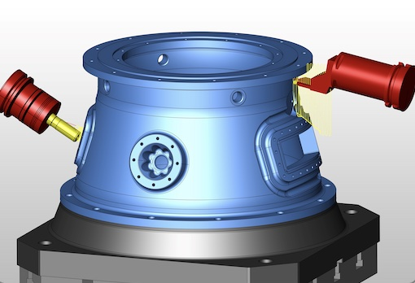  Source : OPEN MIND  La pièce de démonstration réunit une multitude de tâches de tournage et de fraisage exigeantes  (Image : OPN_11) | 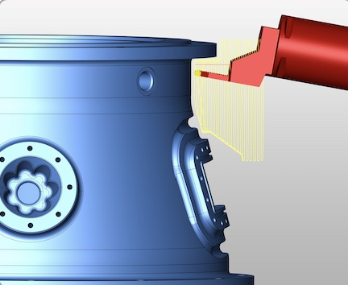  Source : OPEN MIND  Ébauche trochoïdale et usinage simultané – les stratégies de tournage haute performance de hyperMILL TURNING Solutions sont rapides et préservent les outils  (Image : OPN_12)
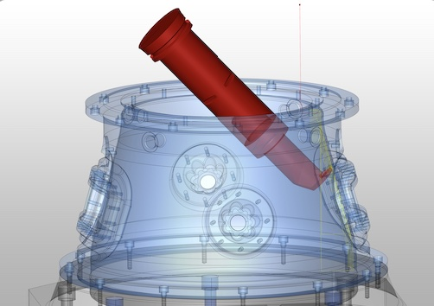
Source : OPEN MIND

Sans le tournage simultané 3 axes, de telles contre-dépouilles ne seraient pas possibles.
(Image : OPN_13)

À propos d’OPEN MIND Technologies AG
OPEN MIND Technologies AG compte parmi les plus grands éditeurs au monde de solutions CAO/FAO performantes dédiées à la programmation indépendante de la machine et du contrôleur.
OPEN MIND développe des solutions CAO/FAO parfaitement adaptées, comportant une part élevée d’innovations uniques pour des performances nettement optimisées dans le domaine de la programmation et de la fabrication par enlèvement de matière. hyperMILL est une solution CAO/FAO modulaire complète qui met à disposition les technologies FAO les plus modernes sur sa propre plateforme CAO : des stratégies 2,5 axes, 3 axes et 5 axes et de tournage aux solutions pour la fabrication additive ainsi que les usinages UGV et HPC. Qu’il s’agisse d’automatisation, de simulation ou de machine virtuelle, les technologies d’avenir élargissent la gamme de produits et permettent des chaînes de processus numériques continues. Les applications spéciales, l’interaction parfaite avec toutes les solutions CAO courantes ainsi qu’une offre de services orientée vers le client complètent la gamme de prestations.
hyperMILL fait partie du top 4 mondial des solutions CAO/FAO selon le « rapport d’analyse du marché de la commande numérique (CN) 2024 » de CIMData. Les technologies CAO/FAO innovantes répondent aux exigences les plus rigoureuses en matière de fabrication de moules et outillages et de construction mécanique, dans l’industrie automobile, aérospatiale et des semi-conducteurs, ainsi que pour la technologie médicale.
En possédant une part majoritaire dans la société éditrice du système de suivi de production (MES) Hummingbird, OPEN MIND a pu élargir sa gamme en tant que développeur CAO/FAO et renforcer encore nettement son offre de processus de fabrication numérisés en réseau.
OPEN MIND, qui est une entreprise du groupe Mensch und Maschine, opère sur tous les continents avec ses propres filiales et des partenaires commerciaux qualifiés.

OPEN MIND Technologies SARL
3, avenue Edouard Herriot – Parc Elitech – Bât B – 69400 LIMAS
www.openmind-tech.com

Siège social :
OPEN MIND Technologies AG, Argelsrieder Feld 5, 82234 Wessling, Allemagne
Contact presse:
Comcordance
Véronique Albet
17 rue Jean Dagnaux - 71000 Macon
Tél +33 3 85 21 33 96 - Mob +33 6 48 71 35 46
veronique.albet@comcordance.fr

